HST175.1 – Detalhar Pedido de Impugnação de Resultado - Profissional

<Nome do Produto>Sistema Processo Eleitoral

<Nome do cliente>CAU

**Revisões do Documento**

|  |  |  |  |
| --- | --- | --- | --- |
| **Revisão** | **Data** | **Lista de Autores** | **Observações** |
| 1.0 | 08/07/2020 | Flávia Monteiro | Em atendimento a OS1752 Sprint 02:  - Inclusão da ação da ação “Cadastrar Alegação”.  - Inclusão da aba “Alegações”.  - Inclusão da regra 2.1 na aba “Alegações”.  - Inclusão da regra 2.2 na ação “Cadastrar Alegação”. |

**Sumário**

HST175.1 – Detalhar Pedido de Impugnação de Resultado - Profissional 4

COMO PO 4

QUERO 4

PARA 4

PROTÓTIPO 4

CRITÉRIOS DE ACEITE 6

INFORMAÇÕES COMPLEMENTARES 6

# HST175.1 – Detalhar Pedido de Impugnação de Resultado - Profissional

## COMO PO

## QUERO

alterar funcionalidade

## PARA

incluir a ação “Cadastrar Alegações”,

E, incluir a aba “Alegações”;

E, inclusão da regra que informe ao arquiteto e urbanista que já existe alegação cadastrada na ação “Cadastrar Alegação”.

## PROTÓTIPO

1. Dados recuperados e apresentados do pedido de impugnação do resultado

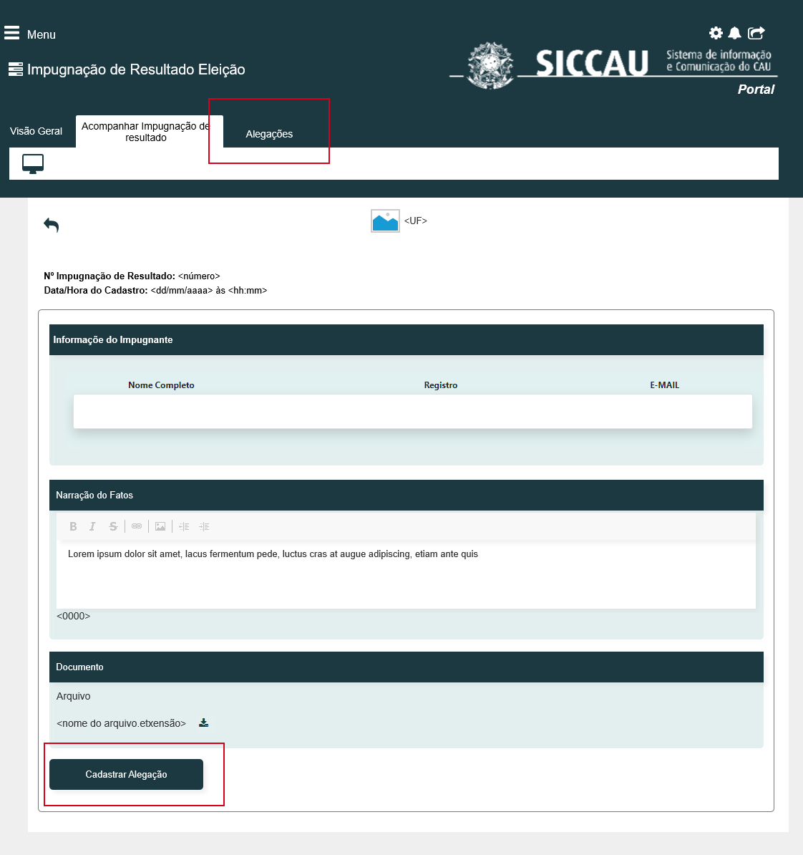

|  |  |  |  |  |  |
| --- | --- | --- | --- | --- | --- |
| Comando | | | | | |
| **Nome** | **Descrição** | **Tipo** | **Valores Válidos** | **Formato** | **Restrições** |
| * Manter cores, fontes e outros padrões atuais do sistema inalterados. | | | | | |
| Alegações | Quando acionado, estende para a funcionalidade “Consultar Alegações”. |  |  |  |  |
| Cadastrar Alegação | Quando acionado, apresenta a funcionalidade “Cadastrar Alegação do Pedido de Impugnação de Resultado”. | * Botão | - | - |  |

1. Tela principal e mensagem de alerta

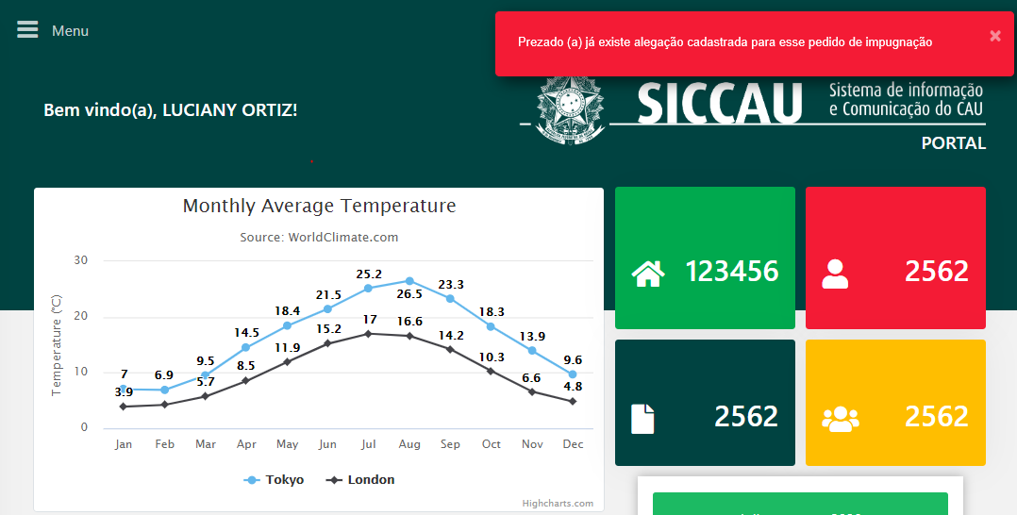

## CRITÉRIOS DE ACEITE

1. **Premissa:** 
   1. Os demais campos, ações, mensagens e regras de negócios, de Interface e de Apresentação não mencionados nesta história devem manter seu funcionamento atual.
   2. É necessário que tenha pedido (s) de impugnação de resultado cadastrado (s).
   3. Somente arquiteto e urbanista com os seguintes perfis podem visualizar os dados do pedido de impugnação de resultado:
      1. Responsável ou Membro de Chapa ou IES, caso tenha pedido de impugnação cadastrado para a UF deles.
      2. Membro de Comissão CE, caso tenha pedido de impugnação cadastrado para a UF dele.
      3. Membro de Comissão CEN, caso tenha pedido de impugnação cadastrado, UFs distintas.
      4. Impugnante. Caso tenha cadastrado pedido de impugnação.
2. **Regras Gerais:**
   1. Regra de apresentação para a ação “Cadastrar Alegação”:
      1. A ação é apresentada somente se o período informado na atividade 6.2 estiver vigente e se o arquiteto e urbanista for responsável por chapa ou IES, desde que a chapa ou IES seja do seu Estado, no qual o pedido de impugnação de resultado foi cadastrado o pedido de impugnação de resultado.
      2. Após o cadastro de julgamento em 1ª instancia, no SICCAU Corporativo, caso o período de vigência da atividade 6.2 esteja vigente, a ação “Cadastrar Alegação” deve ser suprimida.
   2. Regra de apresentação para da aba “Alegações”:
      1. A aba é apresenta em duas situações distintas:

* Quando houver alegações cadastradas, ou;
* Quando não houver alegações cadastradas e o término do período de vigência na atividade 6.2.
  1. Quando o arquiteto e urbanista acionar a aba “Alegações”, então o sistema estende para a história de usuário Eleitoral_HST180_Consultar_Alegacao_Pedido_Impugnacao_Resultado_PROF.
  2. Quando o arquiteto e urbanista acionar a ação “Cadastrar Alegação”, então o sistema verifica se já existe uma alegação cadastrada por um responsável da mesma chapa ou IES que o arquiteto logado, caso exista, então o sistema apresenta a mensagem “Prezado (a) já existe alegação cadastrada por um responsável da sua Chapa para esse pedido de impugnação. Deseja cadastrar uma nova alegação? <Sim, Não>”.
     1. Caso o arquiteto e urbanista confirme o cadastro de uma nova alegação, então o sistema estende para a história de usuário Eleitoral_HST179_Cadastrar_Alegacao_Pedido_Impugnacao_Resultado_PROF.
     2. Caso o arquiteto e urbanista e urbanista cancele o cadastro, então o sistema redireciona para a página principal. Ver **P02**.

## INFORMAÇÕES COMPLEMENTARES

História relacionada:

*Eleitoral_HST179_Cadastrar_Alegacao_Pedido_Impugnacao_Resultado_PROF.*

Eleitoral_HST180_Consultar_Alegacao_Pedido_Impugnacao_Resultado_PROF*.*